VII Региональная научно-практическая конференция учащихся
«Природно-культурное и духовное наследие Пензенской области»

Муниципальное бюджетное общеобразовательное учреждение
средняя общеобразовательная школа №1 им.К.Г.Мохова
р.п.Башмаково Башмаковского района Пензенской области

Секция: Объекты культурного наследия Пензенской области
Аллея Героев

Ломакина Юлия Руслановна
Класс: 9
МБОУ СОШ №1 им.К.Г.Мохова
р.п. Башмаково

Руководитель: Кулешова Марина Валерьевна,
классный руководитель.

р.п. Башмаково, 2020г
Содержание

I Введение …………………………………………………………………4
Актуальность темы……………………………….………………………………………..5
Цели и задачи…………………………………………………………….5-6
Объект, предмет исследования………………………………………………………………6
Метод исследования…...…………………………………………………..6
II Основная часть………………………………………………………………………7-13
Глава 1. Расположение объекта исследования и его краткая характеристика……………………………………………………………7
Глава 2. История возникновения объекта. ………………………………………………………………………..……7-9
Глава 3. Культурные ценности объекта. …………………………………………………………………………….9-10
Глава 4. Как менялась Аллея Героев. …………………………………………………………………………....10-11
Глава 5. Экскурсия по Аллее Героев………………………………….11-13
Объект № 1 Памятник воинам – освободителям…………………………………………………………..….12
Объект №2 Бюсты Героев Советского союза………………………………………………………………………12
Объект № 3 Памятник участникам Кандиевского восстания………………………………………………………………...12-13
III Заключение……………………………………………………………13
IV Литература……………………………………………….…………....14

Введение
«Без березы не мыслю России,-
Так светла по-славянски она,
Что, быть может, в столетья иные
От берёзы – вся Русь рождена»
Олег Шестинский.
Русская берёзка – это, прежде всего, образ России. Нет дерева в России, которому так повезло бы и в фольклоре, и в живописи, и в музыке.
Советский художник Н. Жуков писал о берёзе: «Какое русское, какое очаровательное дерево – берёза! Наблюдая в лесу, я понял, что берёза – это воистину крестьянское дерево. В ней и русская печь, и половик, и хомутовая рубашка, и курочка ряба, и даже молоко, которое пьют по всей земле».
Судьба нашей русской берёзки довольно-таки удивительна. На миру она - радость, в любви – помощница, в грусти – верная подруга, в войну она воин.
В грозные годы войны берёза была символом непобедимой Родины.
Тихо стоят берёзы у солдатских могил. Как много они могли бы рассказать о страшной трагедии Великой Отечественной войны! Лучших свидетелей нам не найти. Стоят берёзки у Вечного огня в любом уголке России, потому что каждый четвёртый россиянин погиб во время этой страшной войны. Как знак благодарности за свершённые дела и подвиги, как символ непобедимости и стремления к жизни растут на могилах советских воинов кудрявые, красивые и родные берёзки…
История организации познавательных маршрутов в природе насчитывает уже более полувека. Как правило, эти маршруты прокладываются по самым малоисследованным, но интересным уникальным уголкам природы. Подобный маршрут мы решили создать и в своём районе. При выборе экологического маршрута мы учитывали ряд следующих условий:
- доступность маршрута для посещения учащимися;
- посещаемость маршрута местным населением;
- эстетическая выразительность окружающего ландшафта и информационная ёмкость маршрута.
Актуальность темы заключается в следующем: у молодого поколения в современном мире постепенно возрастает интерес к изучению краеведения и истории родного края. Краеведение располагает богатейшими возможностями формирования у учащихся патриотических чувств, увеличивает интерес к природе родного края, к людям, традициям и другим ценностям малой родины. Это поможет сформировать убеждение о личной ответственности каждого человека за состояние природной среды.
Мы заслуженно гордимся своим краем. Наша земля богата не только славными традициями, но и замечательными людьми, достопримечательностями. Природа также наделила нашу землю необычайной красотой.
Цель исследования:
- создание необходимых условий для изучения истории родного края, воспитание патриотизма и любви к своей малой родине;
- популяризация краеведческой и туристической деятельности;
- создание эколого-краеведческого путеводителя.
Задачи исследования:
- описать особенности территории Аллеи Героев;
- выявить значение объектов, расположенных в Аллее Героев, для окружающей среды и населения;
- способствовать сохранению памятников природы, как биологических и рекреационных объектов;
- привлечь внимание общественности к активному участию в улучшении в экологической ситуации района (Аллеи Героев);
- разобрать схему маршрута следования с остановками у памятников природы, для более тщательного изучения.
Объект исследования: Аллея Героев р.п. Башмаково.
Методы исследования:
- наблюдение;
- анализ;
- поиск информации;
- фотографирование;
- моделирование;
- обобщение;
- чтение учебной, научно-популярной, справочной литературы по проблеме исследования;
- поиск информации в глобальных компьютерных сетях.
Гипотеза: через исследование Аллеи Героев и её развитие на современном этапе идёт восстановление духовных традиций общества, без которых невозможно решение многих социальных и нравственных проблем.
Практическая значимость: привлечение внимания детей и взрослых к комплексному изучению и сохранению природного и культурного наследия своей малой родины, Аллеи Героев.
Надеемся, что нашей исследовательской работой (эколого- краеведческим маршрутом) заинтересуются любители природы и истории родного края, так же жители посёлка, учащиеся и краеведы.
По разработанному путеводителю и эколого-краеведческому маршруту любой человек может ознакомиться с особенностями природы Аллеи Героев.

Основная часть
Глава 1. Расположение объекта исследования
В каждом городе, поселке, в больших и малых поселениях есть место. где проводятся значимые общественные мероприятия, имеющие политическую, патриотическую, нравственную основу. У нас в Башмаково таким святым местом является Аллея Героев, что находится в самом центре поселка. Аллея Героев буквально окольцована берёзами, которые дружно сажал народ. Этот факт подтверждает патриотизм и любовь к Родине, чувство долга, память об участниках Великой Отечественной войны жителей Башмаково.
Глава 2. История возникновения объекта.
К сорокалетию Победы по всей области развернулось строительство монументов, памятников, обелисков, достойных подвигу и памяти советских воинов, защитивших страну от фашизма. В Башмаково такого памятника не было. Идея строительства монументального сооружения принадлежала бывшему председателю райисполкома В. П. Гришину.
В 1983 году на совместном заседании бюро райкома партии и исполкома районного совета народных депутатов была утверждена рабочая группа по строительству Аллеи Героев. Был утвержден план работы с указанием сроков. До каждого совхоза, предприятия, организации доведено задание, каждый руководитель знал, какой объём работы он должен выполнить. Так началось строительство. Согласно проекту, выпилили часть деревьев в сквере, завезли землю, каждая березка была огорожена каркасом, чтобы не завалить землей корневую систему. По всему периметру площади построили декоративную стену из дикого камня, который собирали с полей всего района, особенно много его было на полях совхозов «Ольшанский», «Красное знамя» и «Никульевский».
По мере поступления стройматериалов, на разгрузку, перевозку и укладку земли, песка выходили работники предприятий, учреждений, организаций согласно утвержденному графику. Техника предоставлялась вовремя.
Ответственно относились к строительству Аллеи Героев руководители предприятий и организаций. Для изготовления скульптур в Москву скульпторам отправляли все необходимые материалы: рулон типографической бумаги, гипс, глину, цемент, доски, гвозди и т.д.Скульптуры исполнялись сначала в глине, затем в гипсе, бетоне и только потом в металле. Для подтверждения портретного сходства, приходилось выезжать в Москву с родственниками героев (предварительно собрали фотографии героев).
Автором трехфигурной скульптурной композиции воинов-освободителей был скульптор А.Д Поляков, бюстов - В.Н. Никитин, архитектором проекта - А. Кочетков. К 40-летию Победы на месте будущей Аллеи Героев работники ПМК - 750 во главе с В.Н Николаевым произвели демонтаж памятника В.И.Ленину, который находился в сквере.
Затем на подготовленный постамент установили трехфигурную композицию воинов-освободителей в бетонном исполнении. Макет бюстов Героев Советского Союза был изготовлен в Москве и установлен на площади Аллеи Героев. К 40-й годовщине Победы Аллея Героев не была построена полностью, но митинг, посвященный Дню Победы, проходил здесь.
Скульпторы предложили изготовить бюсты и трехфигурную композицию из металла. Эту проблему решил директор Пензенского завода ЗИФ А.И. Иванов и главный бухгалтер завода Р.П. Артапова, наша землячка - они были шефами Башмаковского района. На заводе изготовили постаменты под бюсты, звезду и горелку для Вечного огня.
Постаменты и семь бюстов были установлены вовремя, а из-за болезни скульптора восьмую скульптуру изготовили только седьмого мая. Сидели, как говорится, на телефоне, ждали звонка, когда можно выехать за скульптурой. Начальник комхоза В.И. Гостяев вечером седьмого мая выехал в Москву и только утром 9 Мая в шесть часов утра с поездом «Сура» привез восьмой бюст.
Всю ночь накануне торжества велись работы: рабочие ПМК-750 устанавливали трехфигурную композицию, бетонировали площадку, укладывали тротуарную плитку, подметали площадь. К восьми часам утра все было сделано.
Митинг, посвященный 41-ой годовщине со Дня Победы, открылся ровно в десять часов по местному времени.
Строили Аллею Героев всем районом. Так, в 1986г. В самом центре Башмаково, в сквере была открыта Аллея Героев . Здесь установлен памятник всем башмаковцам, погибшим на фронтах Великой Отечественной войны, и бюсты восьми Героев Советского Союза, наших земляков: С.Г.Байкова, Н.Д.Боронина,С.П.Дадаева, М.Н.Дунаева, В.Г.Захарова, К.П.Максина,К.Г.Мохова, М.З.Стрижкова и зажжён вечный огонь.
Глава 3. Культурные ценности объекта
Аллея Героев – место особое для каждого башмаковца. Здесь, как и в парке Победы, ежегодно 9 мая проводятся праздничные торжества, сюда приходят, чтобы почитать память погибших, к памятнику и бюстам возлагают цветы. Также в Аллее Героев проводятся не только торжества, посвящённые девятому мая, но и военно-патриточеские мероприятия, различные митинги и акции, такие как «Вечный огонь в наших сердцах», «Зажги свечу». Активное участие в подобных мероприятиях принимают не только школьники,но и взрослые, и представители различных молодёжных организаций, таких как «Молодая гвардия», «Юнармия»,
«Добровольцы».
Фото №1: Танцплощадка в 60-е годы (На этом месте сейчас находится Аллея Героев) (Фото Н.Н. Трусовой)

Глава 4. Как менялась Аллея Героев.
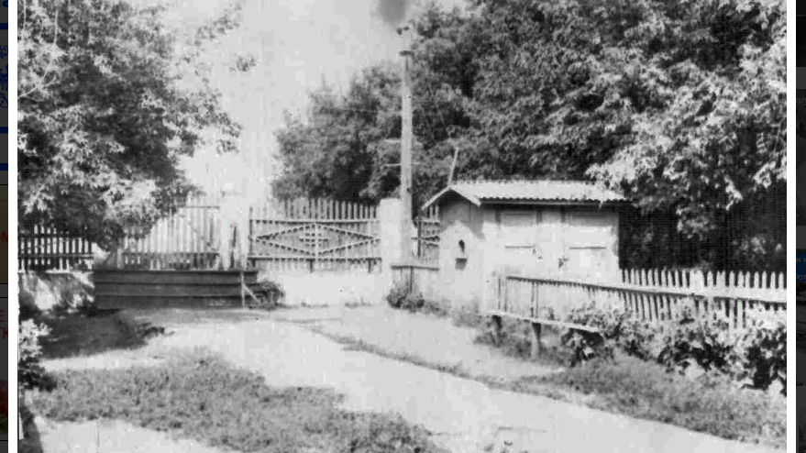
Первоначально на месте Аллеи Героев располагался парк, внутри которого была танцплощадка, примерно 1961 год (Фото № 1).
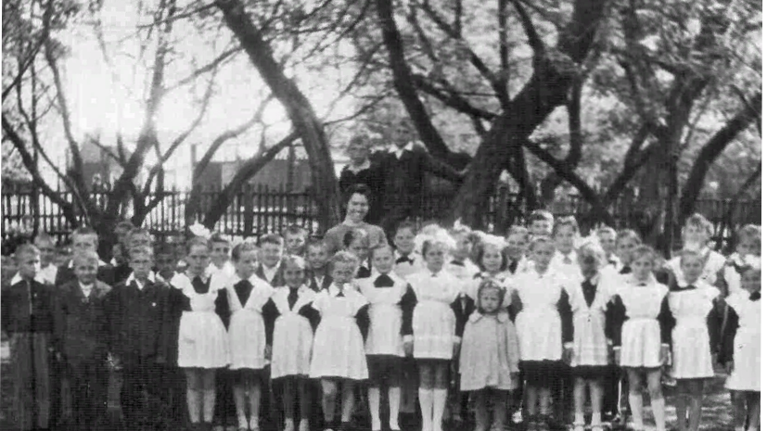
Позже, там был посажен кленовый парк, 1971 год (Фото №2) .
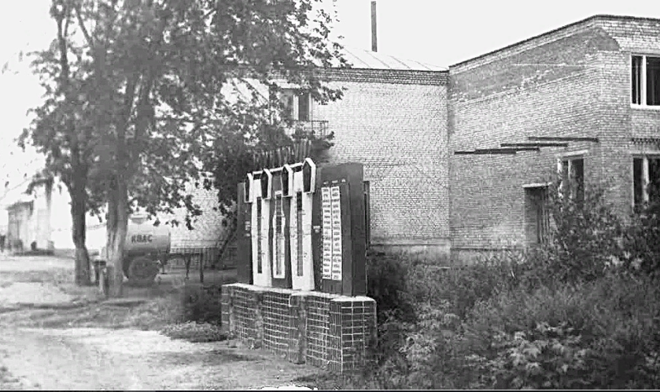
Примерно, в те же 70-ые годы на месте настоящей Аллеи Героев располагался кустарник и мемориальная доска. Это уже фото № 3.
Фото №2: 2-й класс на линейке в парке, тогда еще кленовом (сейчас на этом месте Аллея Героев). Нач.70-х (Фото Н.Н.Трусовой)
Время шло, а посёлок продолжал ( и продолжает по сегодняшний день) процветать и благоустраиваться. Было построено множество,зданий, посажено огромное количество деревьев, основаны парки. Так, в 1986 году была основана
Фото №3: Вид строящегося здания аптеки с ул.Советской. 70-е годы. Многие помнят этот стенд, старый парк с кустарником (сейчас там Аллея Героев). Фото Е.А.Борисовой

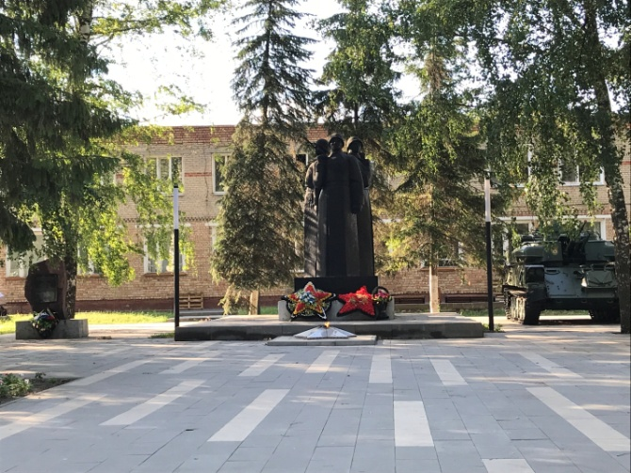
Аллея Героев военской славы (Аллея Героев). Строили Аллею Героев всем посёлком. Березы, которымы окольцованна Аллея, символизируют патриотизм и любовь к Родине жителей Башмаково. Такой вид Аллея имела с 1986 года по 2018 год, пока ее вновь не благоустроили (Фото № 4).
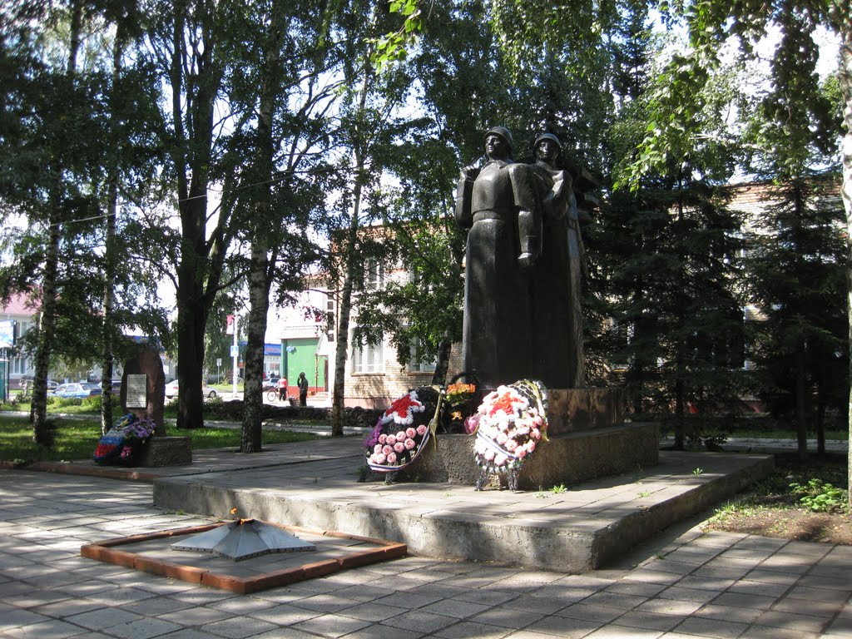
А так Аллея Героев выглядит в настоящее время после своей реконструкции (Фото №5)
Глава 5. Экскурсия по аллее героев.
Фото №4: Аллея Героев в период с 1986 год по 2018 год
Фото №5: Вид Аллеи Героев в 2018 году и в настоящее время
Придя в Аллею Героев, вы не сможете не заметить памятников, которые в ней расположены. Вы не сможете пройти мимо, не насладившись природой, общим видом Аллеи. Её ландшафт настолько прекрасен, поэтому смело можно сказать, что Аллея Героев – одно из самых уникальных и привлекательных мест Башмаковского района.
Объект № 1 Памятник воинам – освободителям.
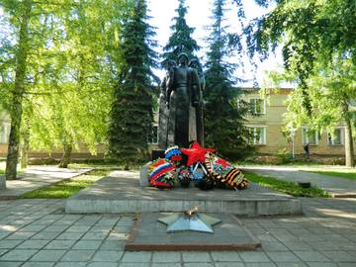
В Аллее Героев располагается памятник, посвященный воинам-освободителям. Он посвящен всем тем, кто не жалея себя и своих сил шел в бой, смело и достойно сражался, защищал Родину. У подножия памятника есть вечный огонь, который символизирует, что народ: дети, подростки, взрослые и старики, всегда будут помнить годы Великой Отечественной войны и чтить память воинов.
Объект №2 Бюсты Героев Советского союза
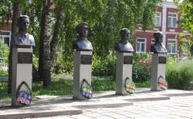
Также в Аллее Героев по бокам от памятника воинам- освободителям установлен мемориал всем башмаковцам, погибшим на фронтах Великой Отечественной войны, и бюсты восьми Героев Советского Союза, наших земляков: С.Г.Байкова, Н.Д.Боронина,С.П.Дадаева, М.Н.Дунаева, В.Г.Захарова, К.П.Максина,К.Г.Мохова, М.З.Стрижкова и зажжён вечный огонь.

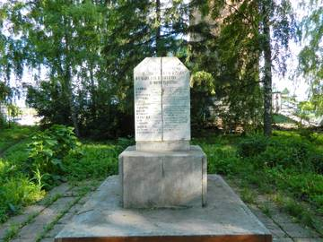
Объект № 3 Памятник участникам Кандиевского восстания
Не оказалось незамеченным и кандиевское восстание. Кандиевское восстание — волнения среди крестьян сел Кандиевка и Черногай Пензенской губернии России, а также ещё нескольких поселений Пензенской и соседней Тамбовской губернии, возникшие в апреле 1861 года после обнародования условий освобождения крепостных крестьян. Известно тем, что впервые в истории России восставшие подняли красный флаг. В память об этом событии в нашей, Башмаковской Аллее Героев, был установлен памятник участникам Кандиевского восстания.
III Заключение
В заключение хочется отметить, что несомненно каждому дорога Родина. Где бы ни были мы, куда бы ни уезжали, родина всегда звала нас к себе, манила, ждала. Ее нельзя, просто невозможно, забыть. Радостные изменения в её жизни – радость в сердцах её жителей. Если её тяжело, то и нам, ее жителям – тяжко.
Аллея Героев – это место, в которое люди приходят не только для того, чтобы чтить память героям Великой Отечественной войны, но и для того, чтобы отдохнуть, прогуляться, насладиться культурным и природным наследием своего края. В Аллее Героев вас ждет радость открытий и общение с уголками нашей малой Родины. Аллея, утопающая летом в изумрудной зелени, благотворно действует на душу. Здесь вы испытаете удивительное чувство соприкосновения с отечественной историей, культурой наших предков. Надеемся, что наш эколого- краеведческий маршрут по Аллее Героев р.п. Башмаково будет приятным и памятным в познании природного наследия нашей малой Родины, частицы планеты по имени Земля!

IV Литература
Источники, литература:
1. В.С.Умнов «Есть место на земле»,- историко-публицистический очерк о Башмаковском районе.
2. Материалы из альбомов «Из истории Башмаковского района» (Часть I, Часть II).
Интернет-ресурсы:
1. http://bashmakovo.pnzreg.ru/open-government/turizm-i-otdykh/obekty-kultury-i-istorii/alleya-geroev-r-p-bashmakovo/
2. https://wikimapia.org/32378127/ru/%D0%A1%D0%BA%D0%B2%D0%B5%D1%80-%D0%9F%D0%B0%D0%BC%D1%8F%D1%82%D0%B8-%D0%93%D0%B5%D1%80%D0%BE%D0%B5%D0%B2
3. https://infourok.ru/beryoza-simvol-rossii-3101212.html
4. http://www.vestibash.ru/foto-151.html

